Praktyczne, estetyczne, funkcjonalne – Rolety Rzymskie
Początkowo stosowane głównie w oknach kuchennych, dziś na dobre rozgościły się już w aranżacjach sypialni, salonów, gabinetów czy pokojów dziennych. Co sprawia, że rolety rzymskie zadomowiły się w nowoczesnych, stylowych wystrojach wnętrz?

Rolety rzymskie swoją popularność zawdzięczają przede wszystkim wygodzie użytkowania. Kiedy do praktycznych funkcji rolet dodamy walor estetyczny - szeroki wybór szlachetnych, pięknych tkanin – uzyskujemy połączenie idealne.

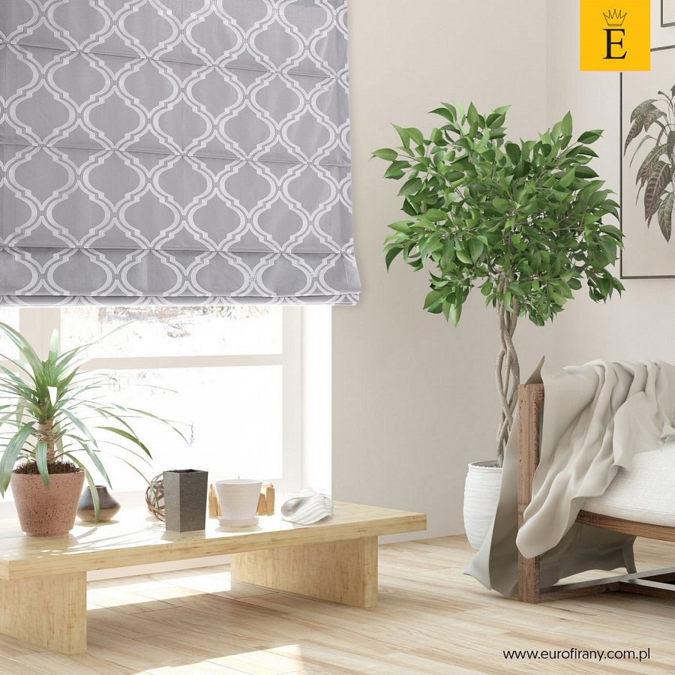
- Funkcjonalność rolet rzymskich zapewniona jest dzięki systemowi pozwalającemu na podciąganie i opuszczanie tkaniny zwijanej w estetyczne fałdy. System pozwala na płynne i precyzyjne regulowanie rolet, a przy tym jest wyjątkowo łatwy w obsłudze i opiera się na samoblokującym się mechanizmie koralikowym. Dla podniesienia estetyki mechanizm został dyskretnie ukryty w kasecie pod tkaniną, która dzięki wszytym elementom usztywniającym, układa się w efektowne, równomierne fałdy. Montaż rolet rzymskich także nie nastręcza żadnych trudności. Zamontowanie ich na ścianie lub suficie to dość proste zadanie – tłumaczy dekoratorka marki Eurofirany, Joanna Dziedzic–Czulak.

Dzięki roletom rzymskim możesz wieczorem zachować swoją prywatność, a w dzień dozować ilość wpadającego do pomieszczenia światła. Wśród niewątpliwych zalet rolet rzymskich nie można pominąć też łatwości ich konserwacji i utrzymania w czystości. Rzep, którym tkanina przeczepiona jest do systemu mocującego, pozwala na zdjęcie i powieszenie jej właściwie jednym ruchem ręki. Aspekt funkcjonalny przy projektowaniu aranżacji okiennych ma bardzo ważne znaczenie, ale niejednokrotnie to wymiar estetyczny odgrywa decydującą rolę przy wyborze stylizacji. Niemniej jednak i w tej materii rolety rzymskie spisują się na szóstkę. Wysokogatunkowe, stylowe tkaniny, wykorzystywane do ich szycia sprawiają, że rolety rzymskie pięknie zaprezentują się w każdym wystroju. Możemy zastosować je zarówno we wnętrzach rustykalnych, klasycznych jak i minimalistycznych, nowoczesnych. Wszystko zależy jedynie od właściwego doboru materiału.

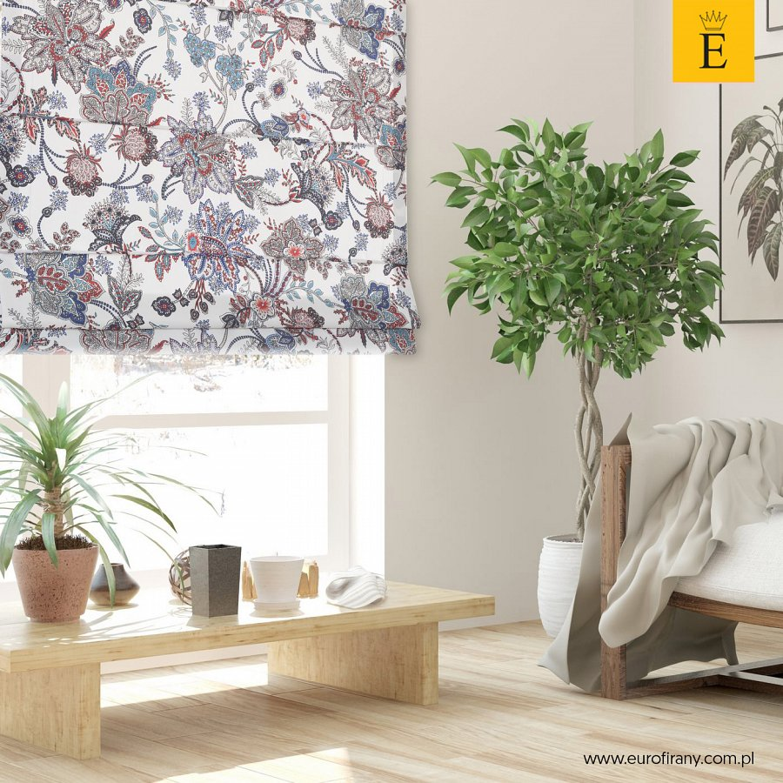
- Niegdyś rolety rzymskie pojawiały się głównie w kuchniach klientów. Zapewne ze względu na ograniczony asortyment materiałów wykorzystywanych do ich szycia. Teraz, kiedy wybór tkanin jest tak szeroki, a rolety rzymskie mogą zostać uszyte są na indywidualne zamówienie, na konkretny wymiar, możliwości aranżacyjne są niemal nieograniczone. W ofercie marki Eurofirany pojawił się więc cały wachlarz szlachetnych materiałów, wśród których znajdą się zarówno tkaniny gładkie, jak i te zdobione wzorami kwiatowymi, botanicznymi czy geometrycznymi. Oczywiście w asortymencie nie mogło zabraknąć też specjalistycznych tkanin zaciemniających typu „blackout” – wylicza dekoratorka.

Każdemu, kto zdecydował się na rolety rzymskie w swoim domu, nie trzeba ich już zapewne zachwalać. Jeśli jednak jeszcze nie miałaś okazji przekonać się jak elegancką i praktyczną dekoracją okienną są rolety rzymskie, musisz koniecznie je przetestować. To rozwiązanie, z którym naprawdę trudno będzie Ci się rozstać.
Zobacz film instruktażowy

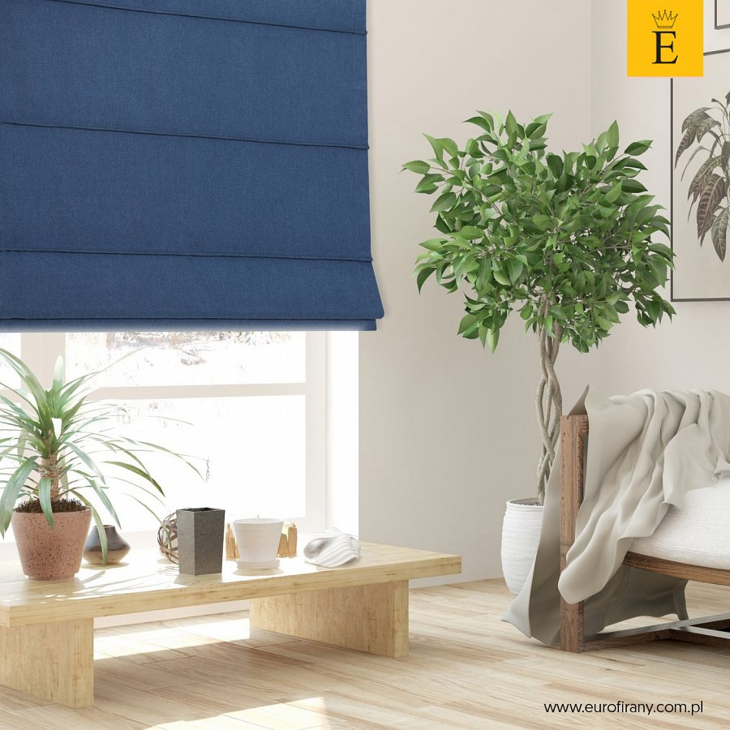
W naszych salonach i sklepie internetowym jest możliwość uzyskania fachowego doradztwa w tym zakresie. Wystarczy umówić się z dekoratorką poprzez formularz kontaktowy. Dzięki temu jest możliwość zamówienia pomiaru w miejscu inwestycji, wykonania kompleksowego zamówienia karniszy elektrycznych włącznie z uszyciem rolet, firan czy zasłon oraz profesjonalnym montażem całości. Zapraszamy również do sklepu internetowego, gdzie jest możliwość uszycia ich na indywidualny wymiar Klienta. Sprawdź ofertę na w sklepie online.

_____________________________________________________________________________
EUROFIRANY to rodzinna firma obecna na polskim rynku od 1991. Pozycję lidera w branży home decor zapewniła marce dbałość właścicieli o niespotykaną oryginalność i najwyższą jakość. Od początku główną inspiracją dla nowych kolekcji były krajowe i międzynarodowe targi wnętrzarskie, a także bliska współpraca z ikonami stylu i znanymi projektantami na całym świecie, jak Eva Minge czy Pierre Cardin.
Zajmujemy się profesjonalnym szyciem firan i zasłon na wymiar. Dzięki wieloletniemu doświadczeniu, własnej pracowni krawieckiej oraz zespołowi stylistów wnętrz, jesteśmy w stanie sprostać każdemu wyzwaniu. Sprawdź nas!
Dynamiczny rozwój firmy przyniósł właścicielom wiele wyzwań. Miarą sukcesu jest stan obecny: EUROFIRANY to blisko 80 salonów stacjonarnych, stała współpraca z ponad 1000 sklepów w kraju i zagranicą, a także sklep online zapewniający pełny komfort zakupów i szeroki asortyment.
Oferta firmy obejmuje wszelkie tkaniny, dodatki oraz akcesoria niezbędne w pięknie zaaranżowanych wnętrzach. Na kartach cyklicznie wydawanych firmowych katalogów klienci znajdą bardzo szeroki wybór firan i zasłon oraz m.in. narzuty, koce, pościele, prześcieradła, ręczniki, koce, obrusy, obrazy, lampy, kosze, szkatułki, kwiaty dekoracyjne oraz ceramikę użytkową.

www.eurofirany.com.pl

